INFORMACJA O SYTUACJI NA LOKALNYM RYNKU PRACY W POWIECIE DĄBROWSKIM WEDŁUG STANU
NA KONIEC CZERWCA 2021 ROKU

Poziom bezrobocia
Na koniec czerwca 2021 roku w Powiatowym Urzędzie Pracy w Dąbrowie Tarnowskiej zarejestrowanych osób bezrobotnych było 2409. To o 204 osoby mniej niż na koniec analogicznego roku poprzedniego, co oznacza 7,8 procentowy spadek bezrobocia rok do roku. W stosunku do poprzedniego miesiąca bezrobocie spadło o 4,1 punktu procentowego (spadek o 104 osoby).
Wykres 1. Bezrobocie w powiecie dąbrowskim w latach 2020 - 2021

Z ogółu zarejestrowanych bezrobotnych na koniec czerwca 2021 roku stanowiły:
- 84,3% osoby bezrobotne bez prawa do zasiłku (2031 osób),
- 87,2% osoby poprzednio pracujące (2101 osób),
- 75,1% osoby zamieszkałe na wsi (1809 osób),
- 56,5% kobiety (1362 osoby),
- 59,7% osoby długotrwale bezrobotne (1437 osób),
- 32,4% osoby bez kwalifikacji zawodowych (781 osób).

Stopa bezrobocia
Na koniec maja 2021 r. stopa bezrobocia przedstawiała się następująco:
Tabela 1. Stopa bezrobocia
Stopa bezrobocia  MAJ 2021 | porównanie do  poprzedniego roku | porównanie do  poprzedniego miesiąca
powiat dąbrowski – 10,6% | - 0,4% | - 0,4%
województwo małopolskie – 5,3% | + 0,3% | - 0,1%
Polska – 6,1% | + 0,1% | - 0,2%

Rysunek 1. Stopa bezrobocia według powiatów województwa małopolskiego
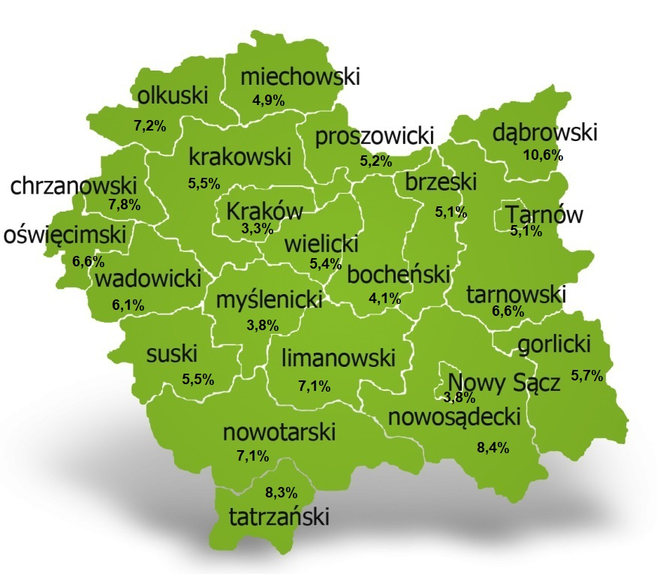
Na koniec maja 2021 r. spośród 22 powiatów województwa małopolskiego stopa bezrobocia w powiecie dąbrowskim osiągnęła największą wartość 10,6 punków procentowych.

Przepływy bezrobotnych w rejestrach
Na kształt poziomu bezrobocia ma wpływ wielkość i dynamika zmian w napływie i odpływie z bezrobocia. W miesiącu czerwcu 2021 r. zarejestrowano 217 osób bezrobotne oraz wyrejestrowano 321 osób. Oznacza to, że saldo napływu było ujemne. Spośród zarejestrowanych 7 osób zostało zwolnionych z przyczyn leżących po stronie pracodawcy (przed rokiem było to 7 osób), zaś 34 osoby dotychczas nie pracowało. Natomiast z pośród osób wyłączonych 164 podjęły pracę (w tym 110 osób pracę niesubsydiowaną).
Wykres 2.Napływ i odpływ bezrobocia w powiecie dąbrowskim

Tabela 2. Wyłączenia z ewidencji według przyczyn
Główne powody wyłączenia z ewidencji |  |  | Czerwiec 2021
 |  |  | Liczba | Udział
podjęcia pracy |  |  | 164 | 51,1%
w tym | niesubsydiowanej |  | 110 | 34,3%
 | subsydiowanej |  | 54 | 16,8%
 | w tym | prac interwencyjnych | 15 | 4,7%
 |  | robót publicznych | 5 | 1,6%
 |  | podjęcia działalności gospodarczej | 8 | 2,5%
 |  | w ramach refundacji kosztów zatrudnienia bezrobotnego | 23 | 7,2%
 |  | w ramach bonu na zasiedlenie | 3 | 0,9%
 |  | dofinansowania wynagrodzenia skierowanego bezrobotnego powyżej 50 roku życia | 0 | 0,0%
rozpoczęcie szkolenia |  |  | 23 | 7,2%
rozpoczęcie stażu |  |  | 44 | 13,7%
rozpoczęcie prac społecznie użytecznych |  |  | 0 | 0,0%
niepotwierdzenia gotowości do podjęcia pracy |  |  | 35 | 10,9%
dobrowolnej rezygnacji ze statusu bezrobotnego |  |  | 36 | 11,2%

Ofert pracy
W miesiącu czerwcu 2021 r. Powiatowy Urząd Pracy w Dąbrowie Tarnowskiej miał w dyspozycji 144 miejsca pracy i miejsca aktywizacji zawodowej. Liczba zgłoszonych ofert pracy w porównaniu do poprzedniego miesiąca była mniejsza o 1 miejsce pracy. W stosunku do analogicznego roku poprzedniego liczba miejsc pracy i miejsc aktywizacji zawodowej była większa o 22 miejsca pracy. W miesiącu czerwcu 2021 roku miejsca pracy subsydiowanej stanowiły 46,5% wszystkich ofert (67 miejsc pracy).
Tabela 3. Miejsca pracy i miejsca aktywizacji zawodowej
Wyszczególnienie |  | czerwiec  2020  (a) | czerwiec  2021  (b) | różnica w liczbach  (b-a)
Miejsca pracy i miejsca aktywizacji zawodowej |  | 122 | 144 | + 22
w tym | subsydiowane | 73 | 67 | - 6
 | niesubsydiowane | 49 | 77 | + 28
Wykres 3. Miejsca pracy i miejsca aktywizacji zawodowej 2021 roku

Struktura bezrobotnych
Na koniec czerwca wśród bezrobotnych najliczniejsza grupa legitymowała się wykształceniem zasadniczym zawodowym (33,6%) oraz policealnym i średnim zawodowym (21,2%). Osoby w wieku produkcyjnym mobilnym (18-44 lata) stanowiły 74,2% zarejestrowanych. Znaczna część osób posiadała niewielkie doświadczenie zawodowe liczone stażem pracy do 5 lat (20,5% bezrobotnych posiadało staż pracy do 1 roku, a 33,5% od 1 do 5 lat). Bezrobotni bez stażu stanowili 12,8% zarejestrowanych osób bezrobotnych.

Tabela 4. Struktura bezrobotnych według wykształcenia
Poziom wykształcenia | czerwiec 2021 r.
 | Liczba | Udział %
wyższe | 314 | 13,0%
policealne i średnie zawodowe | 510 | 21,2%
średnie ogólnokształcące | 315 | 13,1%
zasadnicze zawodowe | 810 | 33,6%
gimnazjalne i poniżej | 460 | 19,1%
RAZEM | 2409 | 100%

Tabela 5. Struktura bezrobotnych według wieku
Wiek | czerwcu 2021 r.
 | Liczba | Udział %
18-24 | 432 | 17,9%
25-34 | 803 | 33,3%
35-44 | 555 | 23,0%
45-54 | 339 | 14,1%
55-59 | 178 | 7,4%
60 lat i więcej | 102 | 4,2%
RAZEM | 2409 | 100%

Tabela 6. Struktura bezrobotnych według stażu pracy
Staż pracy ogółem | czerwcu 2021 r.
 | Liczba | Udział %
do 1 roku | 493 | 20,5%
1-5 | 814 | 33,8%
5-10 | 376 | 15,6%
10-20 | 262 | 10,9%
20-30 | 114 | 4,7%
30 lat i więcej | 42 | 1,7%
bez stażu | 308 | 12,8%
RAZEM | 2409 | 100%

Tabela 7. Struktura bezrobotnych według czasu pozostawania bez pracy
Czas pozostawania bez pracy w miesiącach | czerwcu 2021 r.
 | Liczba | Udział %
do 1 | 198 | 8,2%
1-3 | 249 | 10,3%
3-6 | 299 | 12,4%
6-12 | 443 | 18,4%
12-24 | 516 | 21,4%
powyżej 24 | 704 | 29,2%
RAZEM | 2904 | 100%

Osoby w szczególnej sytuacji na rynku pracy
Na koniec czerwca spośród osób będących w szczególnej sytuacji na rynku pracy najliczniejszą grupę stanowili długotrwale bezrobotni – 59,7% ogółu (1437 osób). Bezrobotni do 30 roku życia stanowili 35,8% (863 osoby), a powyżej 50 roku życia 18,4% (444 osoby). Wśród osób bezrobotnych będących w szczególnej sytuacji znaczny był także udział osób sprawujących opiekę na co najmniej jednym dzieckiem do 6 roku życia – 26,2% (632 osoby). Osoby bezrobotne niepełnosprawne stanowiły 3,7% (90 osób).
Wykres 4. Bezrobotni w szczególnej sytuacji na rynku pracy

Kobiety
Według stanu na koniec czerwca 2021 r. zarejestrowanych było kobiet 1362, co stanowi 56,5% ogółu bezrobotnych. Liczba bezrobotnych kobiet spadła o 47 osób. W miesiącu czerwcu 2021 r. zarejestrowano 93 kobiety, co stanowi 42,9% ogółu nowo zarejestrowanych, a wyłączono z ewidencji 140 kobiet, co stanowi 43,6% ogółu wyłączonych. Liczba kobiet bez prawa do zasiłku 1172 tj. 48,7% ogółu bezrobotnych.

Bezrobocie w gminach na terenie powiatu dąbrowskiego.
Na terenie powiatu dąbrowskiego występuje duże przestrzenne zróżnicowanie natężenia poziomu bezrobocia. Poniższy wykres przedstawia zróżnicowanie zarejestrowanych osób bezrobotnych według miejsca zamieszkania z podziałem na poszczególne gminy.
Wykres 5. Bezrobocie w gminach powiatu dąbrowskiego

W ogólnej liczbie zarejestrowanych udział w poszczególnych samorządach jest różny. Według stanu koniec czerwca 2021 r. najwięcej zarejestrowanych osób bezrobotnych pochodzi z terenów miasta i gminy Dąbrowa Tarnowska – 854 (35,5%) oraz miasta i gminy Szczucin – 652 osoby (27,1% ogółu bezrobotnych). Najmniej zaś gminy: Bolesław – 59 osób (2,4%) oraz Gręboszów – 81 osób (3,4% ogółu bezrobotnych).

Poszukujący pracy
Poza ogólną liczbą bezrobotnych Powiatowy Urząd Pracy obsługuje jeszcze osoby, które są ewidencjonowane jako poszukujące pracy. Na koniec czerwca 2021 roku w PUP w Dąbrowie Tarnowskiej, jako poszukujący pracy zarejestrowanych było 29 osób (w tym kobiet 17). Spośród, których 11 osób to niepełnosprawni niepozostający w zatrudnieniu.

Napływ cudzoziemców do powiatu dąbrowskiego
W miesiącu czerwcu 2021 r. Powiatowy Urząd Pracy w Dąbrowie Tarnowskiej nie zarejestrował oświadczeń o zamiarze powierzenia wykonywania pracy cudzoziemcowi – Obywatelowi Republiki Armenii, Republiki Białorusi, Republiki Gruzji, Republiki Mołdawii, Federacji Rosyjskiej lub Ukrainy. Ponadto do urzędu wpłynęło
11 wniosków o wydanie zezwolenia na pracę sezonową cudzoziemców. W miesiącu czerwcu 2021 roku wydano 58 zezwoleń na pracę sezonową.
Wykres 6. Napływ cudzoziemców do powiatu dąbrowskiego w 2021 r.

Bezrobocie w powiecie dąbrowskim w 2021 roku
Miesiąc | Liczba bezrobotnych ogółem | Liczba bezrobotnych kobiet | Napływ | Odpływ | Liczba ofert pracy | Stopa bezrobocia  (w %)
styczeń | 2713 | 1468 | 259 | 164 | 52 | 11,4%
Luty | 2770 | 1496 | 251 | 194 | 96 | 11,6%
Marzec | 2673 | 1451 | 284 | 381 | 176 | 11,2%
Kwiecień | 2602 | 1429 | 208 | 279 | 128 | 11,0%
Maj | 2513 | 1409 | 234 | 323 | 145 | 10,6%
Czerwiec | 2409 | 1362 | 217 | 321 | 144
Lipiec
Sierpień
Wrzesień
Październik
Listopad
Grudzień

